中小学教师资格认定网上报名指南
一、报名网站（中国教师资格网：www.jszg.edu.cn）
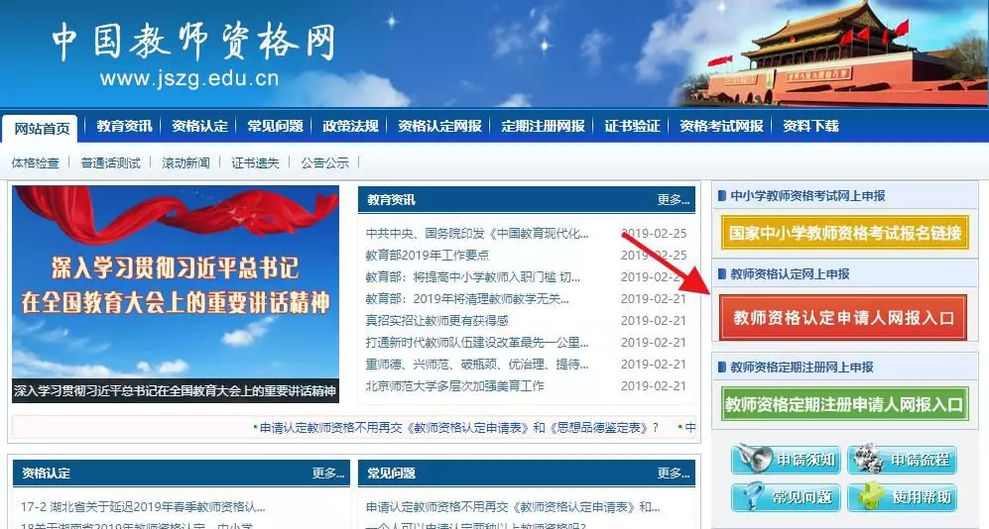

二、准备工作
为保证稳定运行，报名系统在高峰时段采取适当限流措施。为确保一次网报成功，建议申请人提前做好下列准备工作：
1.提前准备《个人承诺书》。承诺书模板可从中国教师资格网下载（http://static.jszg.edu.cn/public/26638/KnTwBkoNUchsgl4ZSY5C.pdf），用A4白纸打印后签名、拍照（扫描效果更佳）。拍照或扫描的照片裁剪后备用，大小不超过200KB，格式为JPG。
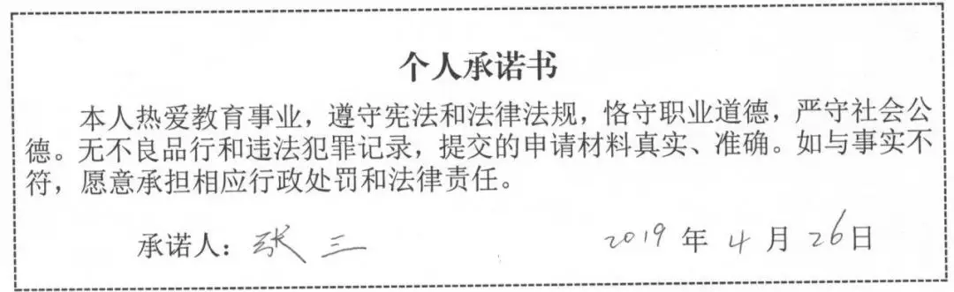 《个人承诺书》将在《教师资格认定申请表》中显示，请确保其内容完整、字迹清晰。

2.提前核验学历信息。请登录学信网（www.chsi.com.cn）查询《教育部学历证书电子注册备案表》。如无法查询，请准备学历证书扫描图片，大小不超过200KB，格式为JPG。
3.提前准备《普通话水平测试等级证书》扫描图片，大小不超过200KB，格式为JPG。因《普通话水平测试等级证书》无法提前确定能否核验成功，建议申请人提前准备上传图片。
4.提前准备个人电子证件照片，大小不超过200KB，格式为JPG。
5.提前准备身份证、学历证书、普通话证书、个人简历信息等。
6.提前阅读当地教师资格认定机构发布的认定公告，了解其认定工作安排。
三、注册及登录
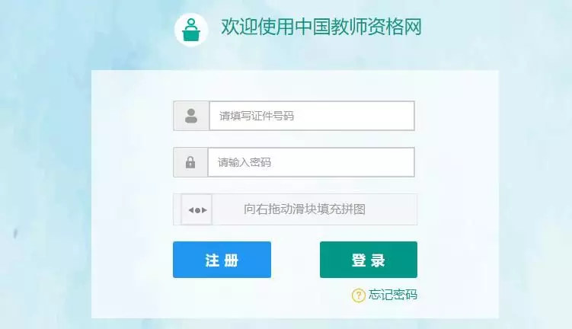 为保证稳定运行，中国教师资格网将在高峰时段采取适当限流措施。教师资格认定机构已安排较长的网上报名时间，请申请人避免在高峰时段持续登录。请已报名成功的申请人减少反复登录次数，为其他申请人提供方便。
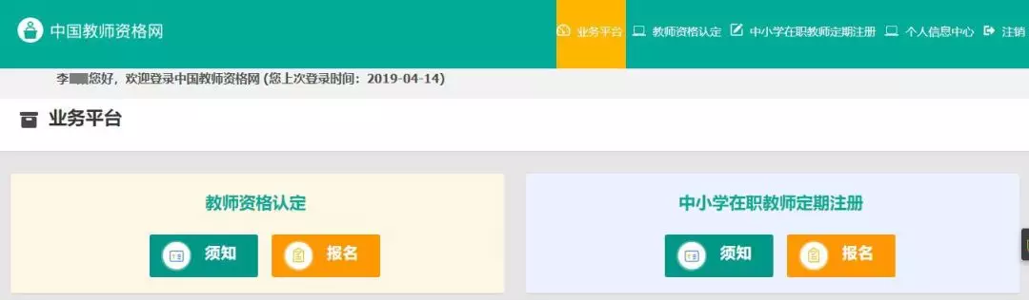
四、完善信息
在教师资格认定机构规定的网报时间前，申请人可以进入“个人信息中心”提前完善个人信息、核验证书，以减少网报时的操作。
1.完善个人信息
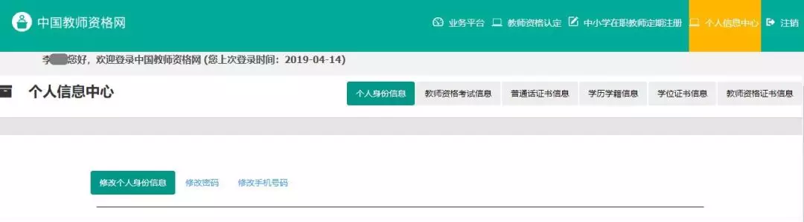 2.查看教师资格考试信息
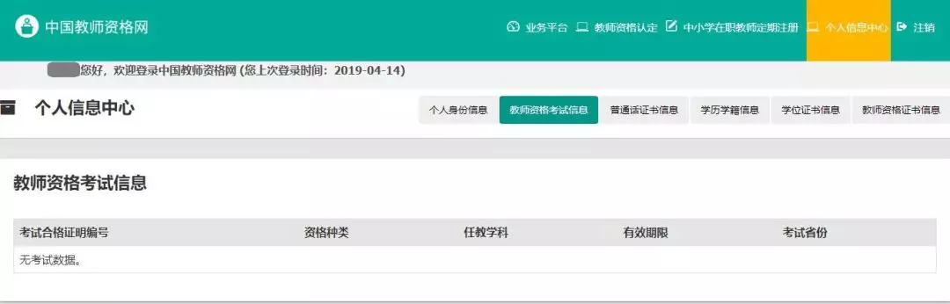 3.核验普通话证书信息
首先选择“核验证书”类型，输入证书编号，点击“核验”按钮，系统将在国家普通话水平测试信息管理系统中获取相关信息。
如果核验不到信息，请检查当前核验的信息是否与普通话证书信息中的”姓名、身份证件号码、证书编号”一致。
经上述步骤仍核验不到证书信息，请选择“录入证书”类型，补全相关信息并上传对应的电子版证书（大小不超过200KB，格式为JPG）。提交后证书核验状态为“待核验”，需要现场确认时人工核验。
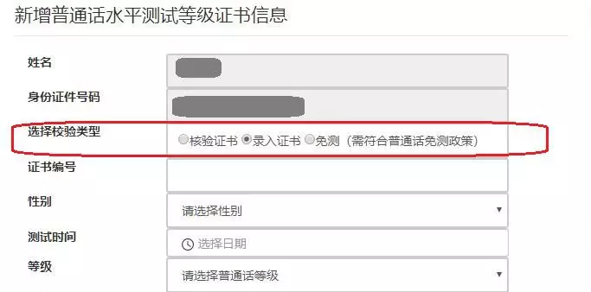

4.核验学历证书信息
首先选择“核验学历”类型，输入证书编号，点击“核验”按钮，系统将在全国高等学校学生信息咨询与就业指导中心（学信网）信息管理系统中获取相关信息。
如果核验不到信息，请检查当前核验的信息是否与学历证书信息中的“姓名、身份证件号码、证书编号”一致。
经上述步骤仍核验不到证书信息，请选择“无法核验的学历”类型，补全相关信息并上传对应的电子版证书（大小不超过200KB，格式为JPG），待现场确认时人工核验。
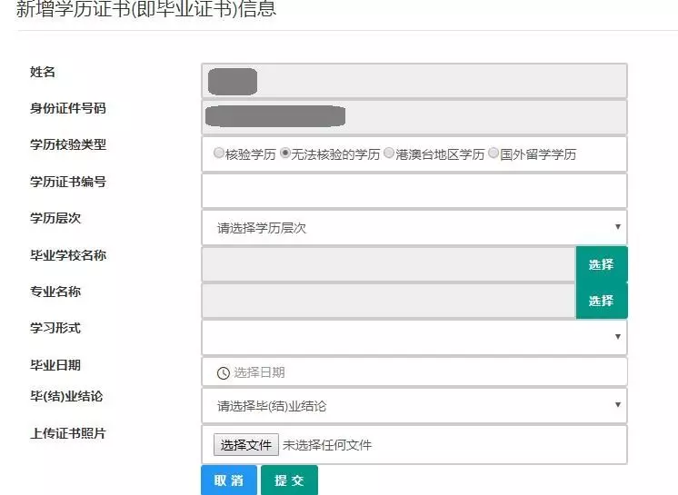 中师、幼师及其他中专学历，请选择“无法核验的学历”类型，补全相关信息并上传对应的电子版证书（图片大小小于200KB，格式为JPG），待现场确认时人工核验。
如您所持有的学历为港澳台地区学历或者国外留学学历，无法进行学历核验，请选择核验类型为港澳台地区学历或国外留学学历。
- 网上报名
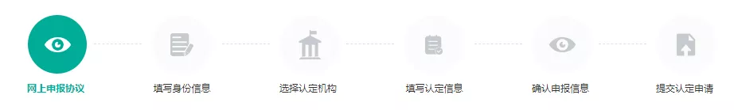
第一步：签订协议。请认真阅读《教师资格认定网上申报协议》。
第二步：填写身份信息。如已提前完善信息，只需要选择相应证书信息即可。
第三步：选择认定机构。
幼儿园、小学和初级中学教师资格，由申请人的户籍所在地、居住地或就读学校所在地的县（市、区）教育行政部门认定；高级中学、中等职业学校、中等职业学校实习指导教师资格，由申请人的户籍所在地、居住地或就读学校所在地的省辖市教育行政部门认定。
在选择任教学科环节，申请“中等职业学校教师资格”和“中等职业学校实习指导教师资格”者，必须点击学科大类前的“＋”号，展开学科大类并选择具体学科，否则将影响正常认定。
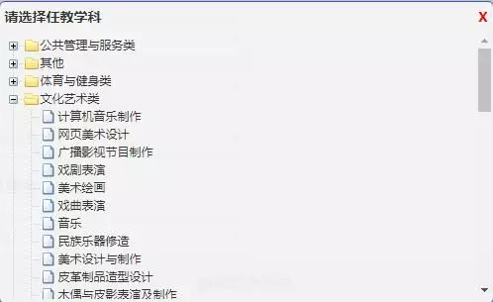

第四步：填写认定信息。
申请人须如实填写或选择学历专业类别、政治面貌、工作单位、现从事职业、专业技术职务、通讯地址、通讯邮编等。
申请人考试报名时所上传电子照片遗失的，认定时可以上传其它符合要求的证件照片。但是现场确认时上交的本人近期免冠正面一寸证件照片必须与网报上传照片为同一底版。
个人简历中的学习和工作经历从现今开始，倒序填写，至少两条，不得空项。
第五步：确认申报信息。
请申请人认真核对各项认定信息，然后提交认定申请。
六、查看认定状态
申请人网报成功后，可以在“业务平台”界面中“教师资格认定信息”栏目查看认定状态。
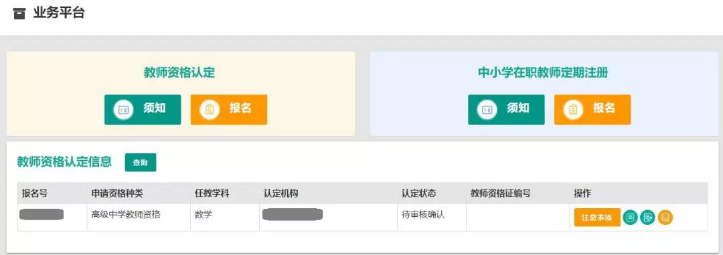
申请人必须点击“注意事项”按钮，查看教师资格认定机构发布的认定工作注意事项，包括体检地点、体检时间、体检表下载网址、现场确认地点、现场确认时间、提交材料要求等。
申请人点击“详情”按钮可以查看认定信息，点击“申请表预览”按钮可以提前查看申请表效果。如果发现认定信息填报有误，认定机构选择错误，电子照片或《个人承诺书》效果不佳，可以点击“修改”按钮进行修改。
七、体检及现场确认
请申请人认真阅读当地认定机构在官方网站发布的教师资格认定公告，以及在网报系统中发布的注意事项，按要求进行体检和现场确认。
八、领取证书
教师资格认定申请审核通过后，申请人可以在“教师资格认定信息”栏目查看自己的教师资格证编号。申请人未如实提交相关材料，弄虚作假、骗取教师资格的，将依据国家有关规定进行处罚。证书领取事项请查阅认定机构网站发布的通知。

